МАДОУ Боровский детский сад «Журавушка»

Воспитатель КМП

Суслова В.А.

Чем полезна лепка для ребёнка?
Лепка – это очень полезное и интересное занятие. Занятия лепкой способствуют всестороннему развитию ребёнка:
• стимулируют сенсорную чувствительность, т. е. формируют способность к восприятию цвета, формы, фактуры;
• развивают пространственные представления;
• совершенствуют мелкую моторику, что в дальнейшем поможет малышу в овладении навыком письма;
• способствует развитию речи;
• развивают творческое воображение;
• способствуют развитию межполушарного взаимодействия;
• вырабатывают аккуратность, усидчивость, терпение, стремление добиваться цели;
• способствуют концентрации внимания; снижает возбудимость и раздражительность.
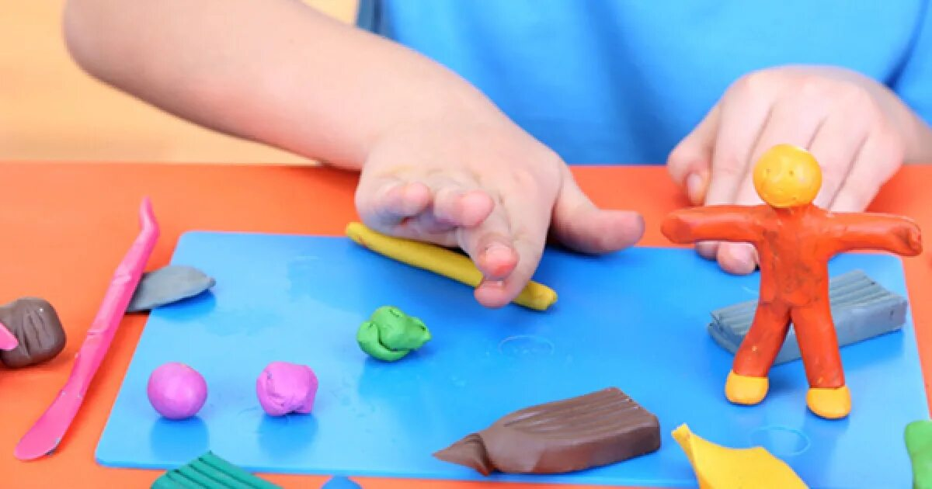
Самый главный плюс лепки — это осязаемость творчества. Основной инструмент — руки. Дети не только видят элемент игры, они могут их трогать и изменять. Такое занятие считается самым доступным для самостоятельного освоения и полезным для ребят любого возраста.

С какого возраста можно заниматься лепкой?
Примерно начиная с 1 года, ребёнка можно начинать знакомить с тестом для лепки и пластилином. А с 3-х летнего возраста малыш уже может лепить из пластилина что-то творческое.

Как выбрать материал для лепки?

Пластилин.
Он подходит для детей старше 3 лет, т. к. его сложнее разминать неокрепшим ручкам.
Восковой пластилин. Подходит и маленьким деткам, т. к. за счет своей восковой основы, он более мягкий и пластичный.
Пластилин нужно выбирать хорошего качества; он должен быть не слишком твердым, не слишком мягким и тянущимся. Если пластилин липнет к рукам, то лепить из него трудно, а если он слишком твердый, то детям трудно его размять, да и детали могут разваливаться.
Пластилин – универсальный материал, который даёт возможность воплощать самые интересные замыслы. Техника лепки доступна детям дошкольного возраста во всём богатстве и разнообразии способов. Пластилин достаточно пластичен, он имеет яркую, красивую цветовую гамму, что позволяет смешивать его между собой, получая новый цвет. Он хорош тем, что не требует специальной обработки перед лепкой, имеет широкую цветовую гамму. Для передачи выразительности образа можно пользоваться стекой – специальной палочкой с заостренным концом и широким основанием. Обычно она продается в комплекте с пластилином. На занятиях по лепке можно использовать скалки для раскатывания пластилина, а также трафареты – формочки для выдавливания разных фигур.

Глина.
Глина - является экологически чистым материалом для лепки, она гибкая, обладает прочностью, хорошо принимает любую краску, это ещё и прекрасный лечебный материал. Например, В. Оклендер – автор книги «Окна в мир ребёнка» (руководство по детской психотерапии) рекомендует использовать глину для снятия нервного напряжения у детей, страхов, негативных эмоций, агрессии, а также для создания положительного состояния у детей.

Тесто для лепки или соленое тесто. Его можно купить готовое, а можно сделать самостоятельно. Идеально подходит для занятий лепкой с маленькими детьми, т. к. очень мягкое и безвредное.
Искусство лепки из солёного теста стало в наши дни чрезвычайно популярным, особенно у детей. Солёное тесто легко приготовить самим.
Рецепт: 2 стакана муки, 1 стакан мелкой соли, 1 стакан воды, 2 столовые ложки растительного масла, для придания цвета гуашь или пищевой краситель. Хорошо перемешать. Хранится долго в целлофановом пакете в холодильнике.

Как организовать занятия лепкой?
1. Выбираем цвет.
Начинаем с выбора цвета пластилина: предложите малышу выбрать сначала из двух-трёх цветов (не нужно предлагать сразу все цвета, потому что ему сложно будет сделать выбор).
2. Разминаем.
Когда вы определились с цветом, приступайте к разминанию пластилина. Пусть малыш разминает свой брусочек, а вы – свой.
3. Выполняем простые действия.
Для начала можно показать ребёнку, как разминать пластилин, как отщипнуть от него кусочек, сделать из него лепёшку и др. Эти простые действия заинтересуют малыша.
4. Отщипываем кусочки.
Детям очень нравится отщипывать кусочки пластилина. Чтобы кусочки пластилина не оказались повсюду, предложите ему лепить эти кусочки на лист картона или бумаги. Чтобы это задание сделать более интересным, лепите кусочки пластилина на разные изображения: вешайте плоды на нарисованные фруктовые деревья, делайте орнамент на предметах одежды, наряжайте нарисованную ёлку и т.д.
5. Катаем колбаски и шарики.
Учим катать колбаски и шарики двумя ладошками или одной ладошкой о плоскую поверхность. Из колбаски можно свернуть колечко или сделать змейку. А скатанные шарики можно раздавить пальчиками.
6. Делаем отпечатки.
Дети очень любят делать чем-нибудь отпечатки на пластилине. Вы можете раскатать лепёшку из пластилина и предложить малышу вдавливать в неё разнообразные предметы: пластиковую крышку, игрушечную вилку, формочки для песка и даже собственные пальчики.

Организуя занятия лепкой, родители должны помнить о том, что нужно обязательно находиться рядом с малышом. Во-первых, нужно следить, чтобы он не попробовал пластилин на вкус, а во-вторых, для того, чтобы помогать ребёнку в осуществлении его творческих замыслов.
Погружаясь в созданную ситуацию, дети с большим интересом занимаются, находят новые подходы к решению знакомых задач. Вживаясь в образ маленького скульптора, ребёнок учится творить и создавать работы, в которых проявляется и художественный вкус, и смекалка, развивается фантазия, воображение, пространственное мышление. При этом ребёнок работает кончиками пальцев, что влияет на развитие мелких мышц кисти. Специалистами давно уже доказано, что развитие младшего дошкольника находится на «кончике его пальцев». «Рука – это вышедший наружу мозг человека» - говорил И. Кант. А лепка в данном случае – это не только занимательное занятие,

это и массаж, и развитие пальцев руки, что напрямую связано с развитием речи ребёнка и его творческих способностей.

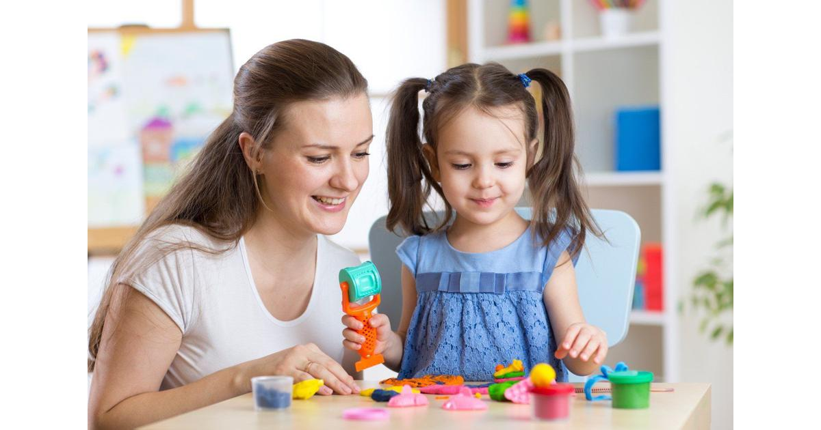

Желаю всем творческих успехов!

